CATIA 产品设计报告
产品名称：汽车车门转运车架（焊接方管框架）

1. 设计产品介绍
本产品是一款用于汽车制造与维修环节的汽车车门转运架（料架）。它是一台由 40×40 焊接方管构成的框架结构，用于在生产流转、仓储或装配时将多扇汽车车门立式集中存放、转运，避免车门磕碰并实现快速定位、搬运。框架下方装有带脚轮安装位的底架，整体可移动、可堆叠。
框架主要由四部分组成：①顶部承托层——11 根沿长度方向均布的纵向梁，形成 10 个车门存放槽；②中部立柱——13 根方管立柱（4 根角柱顶部伸出作把手），连接上下两层；③底部支撑架——纵梁、内梁与多道连接短梁构成的底部框架；④定位机构——每个槽底部一根 V 型小梁，车门底边落入 V 槽实现定位。框架下方另设 8 个“U 型梁+双立柱”门架支撑单元和端部水平支撑管，提高整体刚性与搬运可靠性。

2. 产品二维尺寸
产品主要外形尺寸如下表（单位 mm）。
项目 | 尺寸 / 数值 (mm)
总体外形（长×宽×高） | 2400 × 1000 × 800（框架；含把手高 880）
方管规格 | 40×40（空心，壁厚 2.5）
顶部纵向梁 | 11 根，40×40×2400，沿宽度方向 20cm 间距均布
立柱 | 13 根（4 根角柱带把手伸出）
V 型定位小梁 | 10 根，位于相邻纵梁中间
门架支撑单元 | 8 个；U 型梁长 580、宽56×高25、厚3；立柱高153
端部水平支撑管 | 2 根，40×153×250
总装配高度 | 门架 153 + 框架 960（按题目要求）
底部连接短梁 | A/C 间隔各 4、B 间隔 2（40×40 空心方管）

3. CATIA 设计零件截图
主要零件的三维截图如下（各零件均以 .CATPart 文件提交）。
框架纵梁（空心方管）—— 40×40×2400，端面为空心矩形；门架单元（U 型梁 + 双立柱）—— U 型槽 56×25×3，立柱 40×40 空心方管。
注：各零件的 CATIA 截图可在 CATIA 中逐一打开零件后按“渲染样式-带边着色 / 等轴测”截取，本报告以二维示意与装配截图配合说明。

4. CATIA 总装配截图
总装配体三维视图如下（共 78 个组件）。
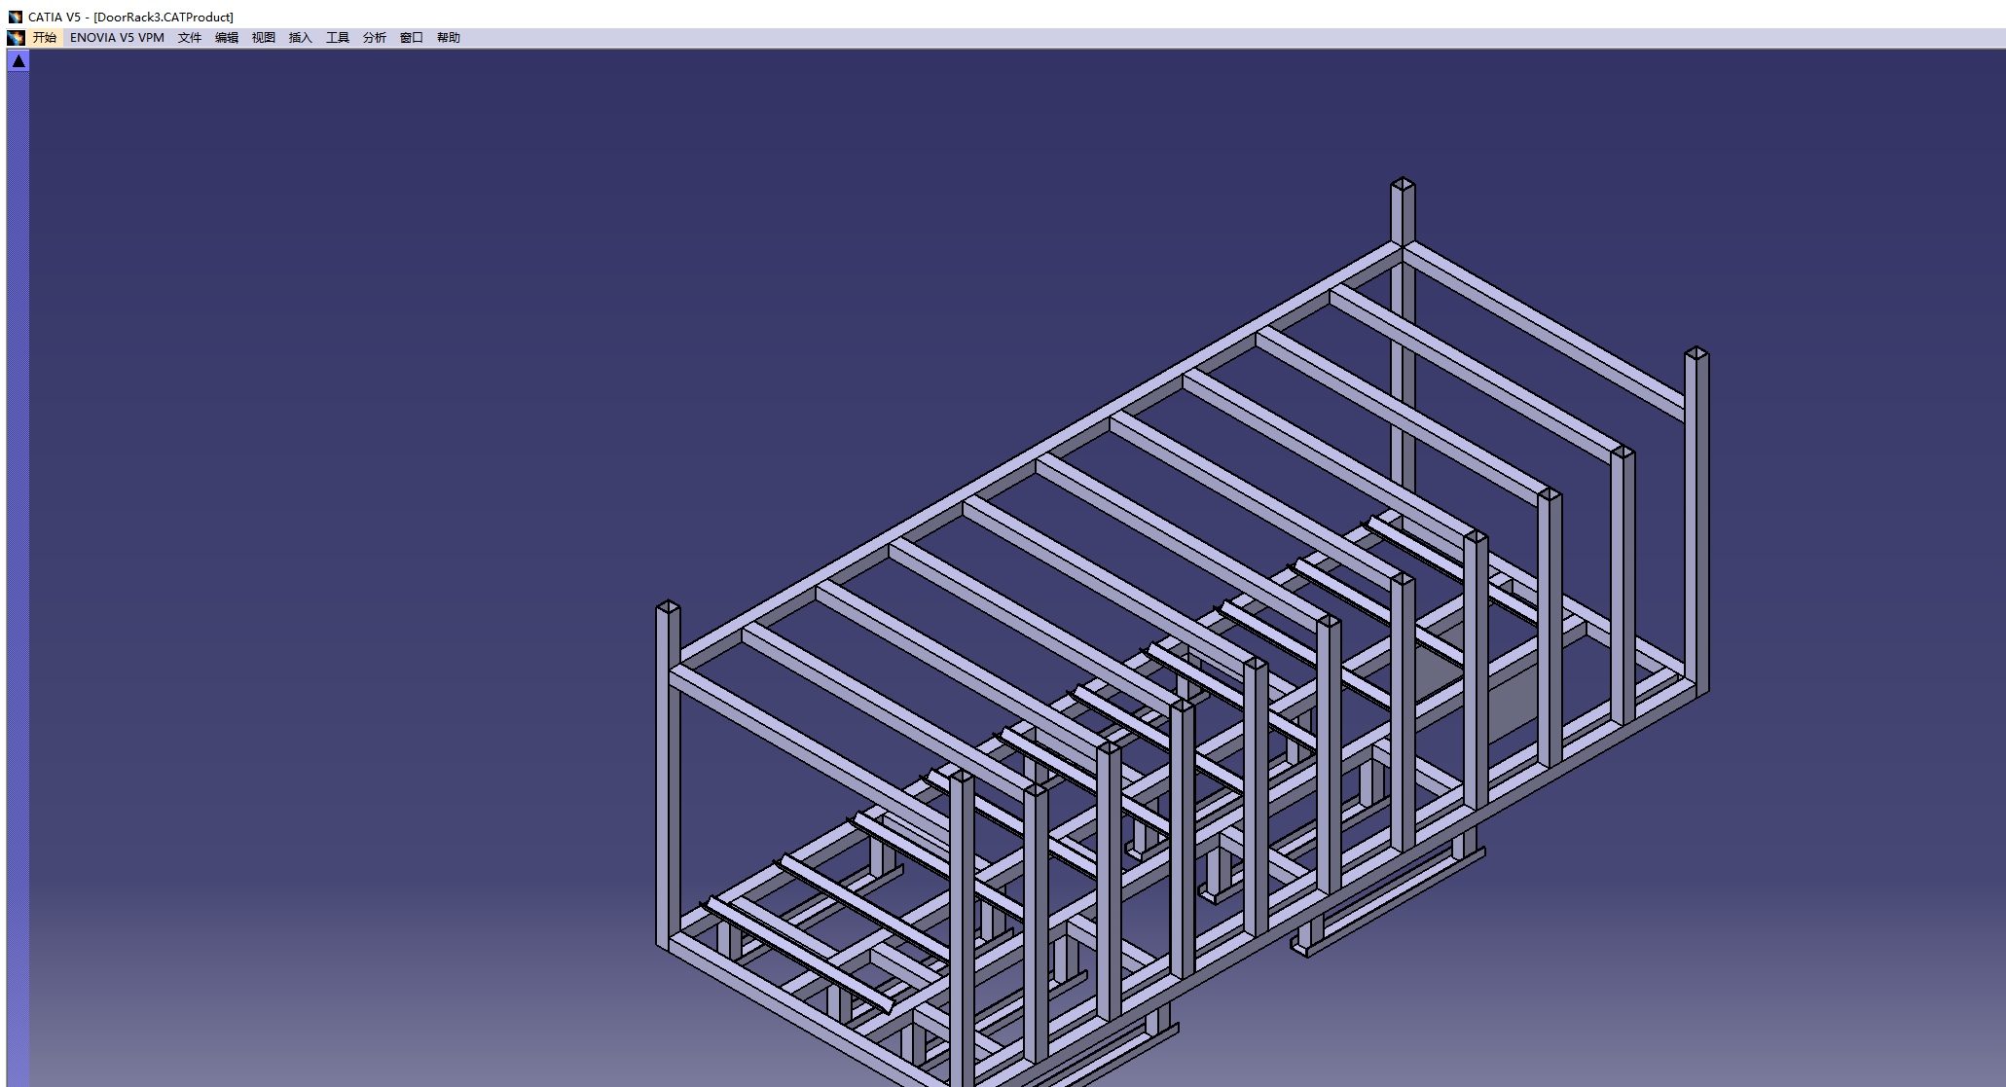

5. 总结（难点、解决与收获）

设计难点
① 门架 U 型梁与立柱的装配关系：要求 U 型梁底面朝下贴地、立柱插在 U 型梁内底面、立柱顶面又要与底部横梁下表面贴合，三者在长度/高度上相互约束，需反复调整；② 杆件之间的干涉：大量方管在交接处若按中心定位会互相穿透，需按“起点+精确长度+端面贴合”的方式布置；③ 层数多、零件多（78 个组件），定位与几何关系复杂。

解决方案
① 采用子装配/零件分别建模再装配：把立柱做成方形空心管（Pad+Pocket 打通），U 型梁用 U型截面拉伸，先做出符合要求的门架单元；② 用“按起点+长度”定位坐标，并让连接梁端面贴到相邻梁内侧面，避免穿透；③ 通过包围盒逐对校验，确保 0 干涉；④ 对装配反复检查并迭代修正（V 型小梁朝上、门架立柱对齐 AC 短梁等），最终 0 断链、0 干涉。

收获与体会
通过本次设计，掌握了 CATIA 参数化建模、方管/型材的拉伸成形（Pad/Pocket 打通做空心件）、零件与装配体管理、以及装配定位与干涉检查。也体会到“先理解结构、再定尺寸、最后建模”的重要性；通过不断修正培养了对工程结构布置、公差配合和工艺性的认识。零件与装配均以 .CATPart/.CATProduct/.CATDrawing 文件一并提交。

